Все про зачисление ребенка в первый класс в 2026 году:

действующие правила, сроки, перечень документов,

льготники и прочие нюансы
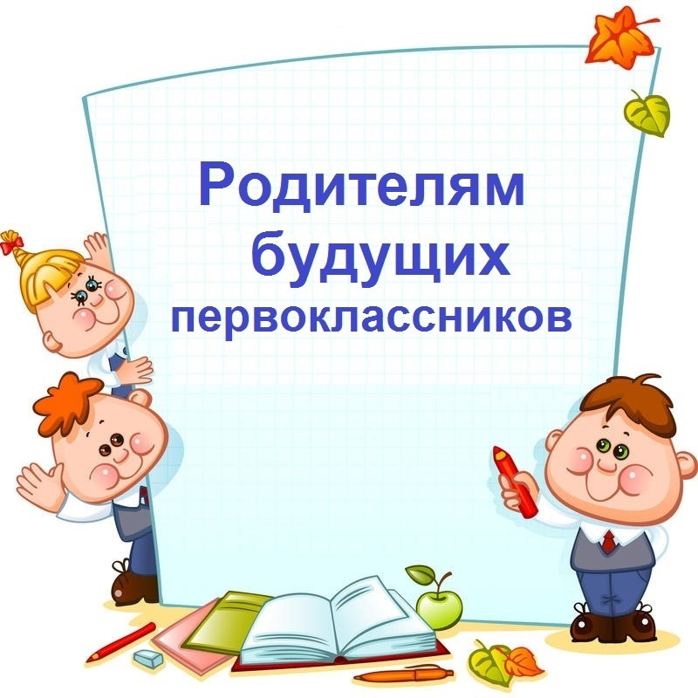

Правовое регулирование
Порядок зачисления детей в первый класс в 2026-2027 учебном году регламентируется следующими документами:
- Приказом Минпросвещения от 2 сентября 2020 года №458 «Об утверждении Порядка приема на обучение по образовательным программам начального общего, основного общего и среднего общего образования»;
- ФЗ-273 от 2012 года «Об образовании в Российской Федерации».
Последние изменения в порядок зачисления детей в первый класс внес Приказ Минпросвещения России от 30 августа 2023 г.№642. Они вступили в силу с 7 октября 2023 года.

Что изменится в 2026 году
Изменения порядка зачисления ребенка в школу по сравнению с 2023 годом не существенные. В перечень льготников, которым теперь положено внеочередное право на зачисление в 1 класс, включили детей, чей отец погиб на СВО или позднее из-за полученных ранений, травм и заболеваний:
  - военнослужащих;
  - добровольцев;
  - сотрудников Росгвардии.

Когда подавать заявление о зачислении ребенка в первый класс:
С 2023 года регионы и школы вправе самостоятельно определять дату старта приемной кампании в 1 класс. Зачисление должно начаться не позднее 1 апреля.
Большинство регионов будут принимать заявления от будущих школьников в 1 класс в привычные даты — с 1 апреля по 5 сентября.

Прием детей в 1 класс проходит в два этапа.

Первый этап – с 1 апреля 2026 года по 30 июня.
На этом этапе подают заявление те дети, которые проживают на закрепленной территории (в том же районе, в котором находится школа), а также льготники, обладающие преимущественным/первоочередным правом на зачисление в школу.
Прием документов для детей по прописке завершается 30 июня 2026 года. В течение 3 дней после завершения приема документов школа издаст приказ о зачислении.

Второй этап пройдет с 6 июля по 5 сентября 2026 года.
На этом этапе заявление на зачисление в школу подают дети независимо от места их проживания. То есть тем, кто проживает в другом районе, придется ждать лета, чтобы подать заявление и примут детей только в том случае, если остались свободные места. Отправлять заявление в школу не по прописке раньше 6 июля бессмысленно, так как его не примут.
Информацию о том, остались ли в школе свободные места после зачисления на первом этапе, образовательные учреждения должны опубликовать до 5 июля.
Очередность подачи заявления на первом этапе значения не имеет – то есть те, кто подал заявление 1 апреля, не имеет преимуществ перед теми, кто направил документы 1 июня.
На втором этапе детей зачисляют на свободные места в порядке очередности, поэтому дата подачи заявления в этом случае имеет значение. Льготы при зачислении детей на втором этапе не действуют – все места распределяются строго по очереди без учета привилегий.

Как подать заявление на зачисление в 1 класс
Направить документы и заявление для поступления в школу можно очно или в формате онлайн. В 2026 году заявление на зачисление в 1 класс передают одним из способов на выбор:
- через портал Госуслуги;
- по почте заказным письмом с уведомлением о вручении;
- лично в школе.

